海岸清掃活動記録様式
主催者名 | ○○市○○課 |  |  |  |  |  | 代表者：○○ ○○
主催者名 |  |  |  |  |  |  | 事務局：―
主催者名 |  |  |  |  |  |  | 電話番号：○○○-○○○-○○○○
主催者名 |  |  |  |  |  |  | ﾒｰﾙｱﾄﾞﾚｽ：○○○@○○○.○○.jp
共催者名 | ○○○協議会（○○市○○課主催の一斉清掃イベントに参加したもの）
清掃種別（該当する番号全てに○をしてください） | １ 市町主催の一斉清掃活動  ２ せとうち海援隊による活動  ３ リフレッシュ瀬戸内による活動  ４ 「海の日一斉清掃」（広島県漁業協同組合連合会主催）による活動  ５ １～４以外の活動
実施日 | 平成○○年７月○日（土） |  |  |  |  |  |  |  |  |  | 天候 | 晴れ
作業時間(合計) | 約 １ 時間 |  |  |  |  |  |  |  |  |  | 天候
清掃場所(住所，海岸・干潟名) | ○○市○○町○○海岸
参加人数 | 10 人（一斉清掃全体で約200人）
全体回収量 | 重量： 20 ｔ・kg  (○○○協議会の回収量) |  |  |  |  | 体積： |  |  |  | ｍ^{３}
全体回収量 |  |  |  |  |  |  |  |  |  | または( 45 )ﾘｯﾄﾙごみ袋( 10 )袋分
種類別回収量  ※分かる範囲でご記入ください  ※体積は○ﾘｯﾄﾙの  ゴミ袋○袋分でも可 | 種類 |  |  |  | 重量 または 体積
種類別回収量  ※分かる範囲でご記入ください  ※体積は○ﾘｯﾄﾙの  ゴミ袋○袋分でも可 | 一般ごみ | プラスチック類 |  |  | （重量： 10 kg）または（体積： ｍ^{３}）
種類別回収量  ※分かる範囲でご記入ください  ※体積は○ﾘｯﾄﾙの  ゴミ袋○袋分でも可 | 一般ごみ | 金属類 |  |  | （重量： 5 kg）または（体積： ｍ^{３}）
種類別回収量  ※分かる範囲でご記入ください  ※体積は○ﾘｯﾄﾙの  ゴミ袋○袋分でも可 | 一般ごみ | ゴム類 |  |  | （重量： kg）または（体積： ｍ^{３}）
種類別回収量  ※分かる範囲でご記入ください  ※体積は○ﾘｯﾄﾙの  ゴミ袋○袋分でも可 | 一般ごみ | ガラス・陶器 |  |  | （重量： kg）または（体積： ｍ^{３}）
種類別回収量  ※分かる範囲でご記入ください  ※体積は○ﾘｯﾄﾙの  ゴミ袋○袋分でも可 | 漁業関係 | カキ養殖パイプ |  |  | （重量： 2 kg）または（体積： ｍ^{３}）
種類別回収量  ※分かる範囲でご記入ください  ※体積は○ﾘｯﾄﾙの  ゴミ袋○袋分でも可 | 漁業関係 | 発泡スチロール製フロート  （カキ養殖筏ブイ） |  |  | （重量： 2 kg）または（体積： ｍ^{３}）
種類別回収量  ※分かる範囲でご記入ください  ※体積は○ﾘｯﾄﾙの  ゴミ袋○袋分でも可 | 漁業関係 | 漁網・ロープ |  |  | （重量： 1 kg）または（体積： ｍ^{３}）
種類別回収量  ※分かる範囲でご記入ください  ※体積は○ﾘｯﾄﾙの  ゴミ袋○袋分でも可 | 漁業関係 | 流竹 |  |  | （重量： kg）または（体積： ｍ^{３}）
種類別回収量  ※分かる範囲でご記入ください  ※体積は○ﾘｯﾄﾙの  ゴミ袋○袋分でも可 | 自然ごみ | 流木・海草等 |  |  | （重量： kg）または（体積： ｍ^{３}）
種類別回収量  ※分かる範囲でご記入ください  ※体積は○ﾘｯﾄﾙの  ゴミ袋○袋分でも可 | その他のごみ |  |  |  | （重量： kg）または（体積： ｍ^{３}）
ごみの処理施設への持込み方法 | 市町が  運搬して処理 |  | ， | 清掃実施者が  運搬して処理 |  |  |  | ， | 清掃実施者が委託した業者が運搬して処理 |  |  | ， | その他  ( )
感想，問題点等 | 重量はおおよその値です。また，今回は流木・海草は回収していません。
前回清掃と比較した海岸の状況 | （前回清掃：○○年５月 ○日）  ２か月前に協議会単独で清掃を行ったが，新たにペットボトルやカキ養殖パイプが多数漂着していた。
各種類のごみの例
種類 | ごみの例
プラスチック類 | ペットボトル，食品トレイ，食品包装袋，レジ袋，ライター，肥料袋，発泡スチロール製食品容器，発泡スチロール箱
金属類 | 飲料缶，スプレー缶，家電製品等
ゴム類 | ゴム手袋，ゴム長靴，ゴムボール
ガラス・陶器 | ガラス瓶，陶器，食器・破片
その他 | 木（資材）、紙類、布類、ロープ等のその他のごみ
※写真による記録：①清掃前と清掃後の海岸の写真（可能な限り同じアングルで撮影してください。）
②回収したごみ全体の写真，清掃活動状況の写真も撮影してください。
写真
清掃前 | 清掃後
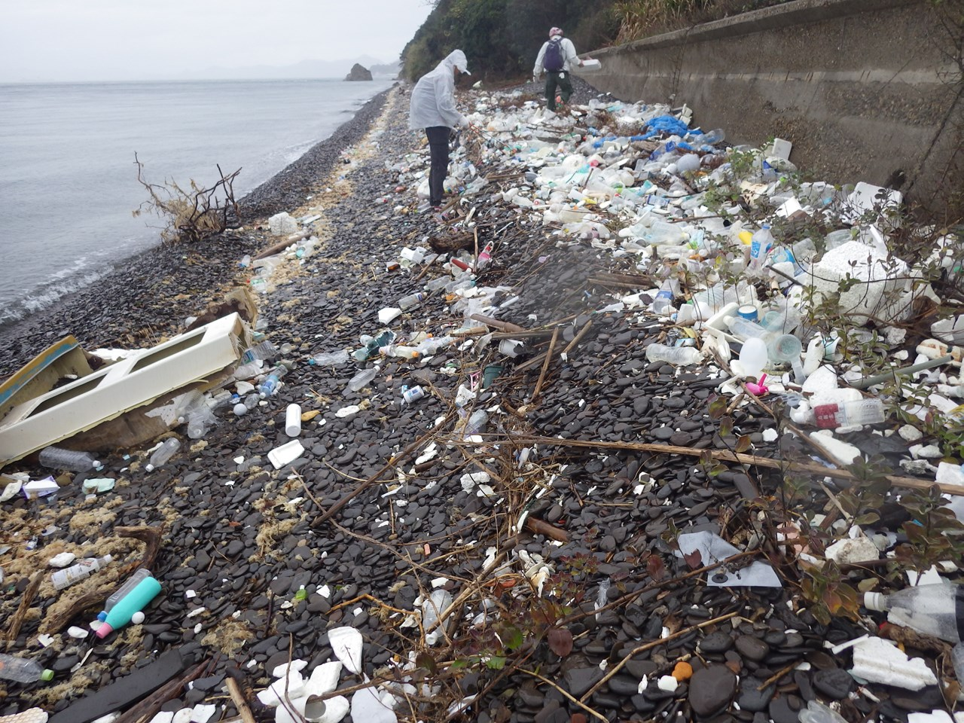 | 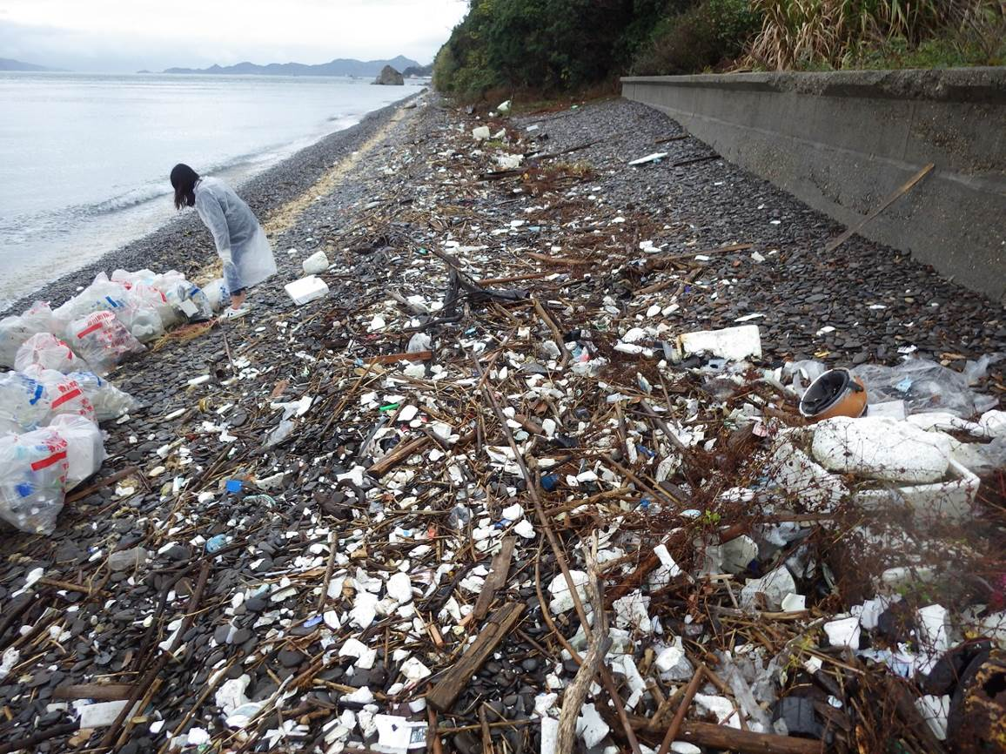
回収したごみ | 清掃活動状況
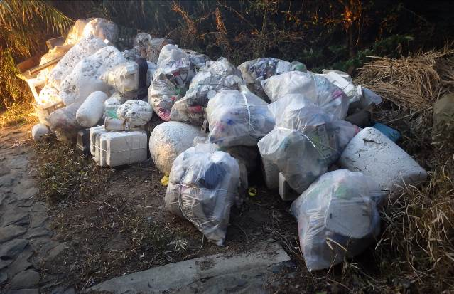 | 